PHIẾU HƯỚNG DẪN HỌC SINH TỰ HỌC
MÔN TIẾNG ANH 8

NỘI DUNG | GHI CHÚ
Tên bài học/ chủ đề - Khối lớp | Tiếng anh 8  UNIT 4 OUR PAST  LESSON 5: LANGUAGE FOCUS
Hoạt động 1: Đọc tài liệu và thực hiện các yêu cầu. | Hoạt động 1: Học sinh nhắc lại cấu trúc thì quá khứ đơn, dấu hiệu và cho ví dụ minh họa.  Hoạt động 2: HS liệt kê một số giới từ chỉ thời gian mà em biết.  Ex: on, at,…  Hoạt động 3: HS nhìn ví dụ , nhắc lại cấu trúc “used to” , cho biết ý nghĩa và cách sử dụng.  Ex: I used to live on a farm.
Hoạt động 2: Kiểm tra, đánh giá quá trình tự học. | Câu 1: Hs chuyển những động từ sau sang QKĐ.(1/p44)  - Run  - Fly  - Take  - Go  - Have  - Do  - Be  - Ride  - Eat  - Sit  - Come  Câu 2: Hs sử dụng giới từ trong khung điền vào chỗ trống thích hợp (3/p44)  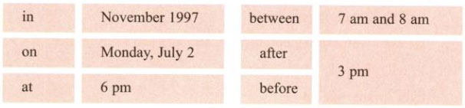  a) I'll see you on Wednesday.  b) I’m going to Laos________ January.  c) We must be there________ 8.30 and 9.15.  d) The bank closes________ 3 pm. If you arrive________ 3 pm, the bank will be closed.  e) I'll be home_______ seven because 1 want to see the seven o’clock news.  Câu 3: Hs sử dụng động từ trong khung kết hợp “used to” điền vào chỗ trống thích hợp (4/p45)  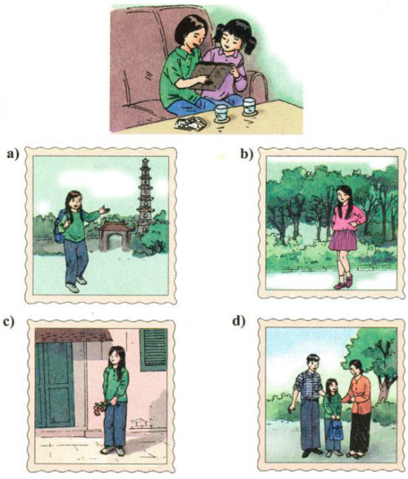  live- stay- have- be  Nga: Where is this? It isn’t Ha Noi.  Hoa: No, it’s Hue. I (0) used to stay there.  Nga: Is that you, Hoa?  Hoa: Yes. I (1)_______ long hair.  Nga: Who is in this photo?  Hoa: That is Loan. She (2) ________ my next-door neighbor.  Nga: Are they your parents?  Hoa: No. They’re my aunt and uncle. They (3) _________ in Hue, too.

- Giáo viên hướng dẫn học sinh ghi chép lại các câu hỏi thắc mắc, các trở ngại của học sinh khi thực hiện các nhiệm vụ học tập.
Trường:
Lớp:
Họ tên học sinh

Môn học | Nội dung học tập | Câu hỏi của học sinh
Tiếng Anh 8 | UNIT 4 OUR PAST  LESSON 5: LANGUAGE FOCUS  I/ Past simple  Form : (+) S+V2/ed+O  (-) S+ didn’t+ V1+O  (?) Did+ S+V1+O?  TOBE: was/were  Dấu hiệu: yesterday, in the past, last…, ago, in 2000.  Ex: I was a teacher 3 years ago.  She went to school yesterday.  II/ Prepositions Of Time  In+ năm/ tháng/ mùa/ buổi  On+ ngày/thứ  At+ giờ  After/ before: sau/ trước  Between…and…  III/ USED TO+ Vinf  Ex: I used to live in Hue.  Form: S+ used to+ Vinf…: đã từng  (chỉ thói quen trong quá khứ, bây giờ không còn nữa)  IV/ Homework  Learn the structures by heart  Do the exercises ( 1-2-3-4) in your book  Prepare new lesson : Revision

PHIẾU HƯỚNG DẪN HỌC SINH TỰ HỌC
MÔN TIẾNG ANH 8

NỘI DUNG | GHI CHÚ
Tên bài học/ chủ đề - Khối lớp | Tiếng anh 8  LESSON: CONSOLIDATION UNIT 1-4
Hoạt động 1: Đọc tài liệu và thực hiện các yêu cầu. | Hoạt động 1: Hs liệt kê các Modal verbs đã học, cho biết ý nghĩa, cách sử dụng và ví dụ minh họa.  Hoạt động 2: Hs liệt kê các Preflexive pronouns đã học, cho biết ý nghĩa, cách sử dụng và ví dụ minh họa.  Ex: I do it myself.  Hoạt động 3: Hs nhắc lai cấu trúc “enough” đã học, cho biết ý nghĩa, cách sử dụng và ví dụ minh họa.  Ex: I am tall enough to reach the top shelf.  Hoạt động 4: Hs nhắc lai các thì cơ bản đã học (HTĐ, QKĐ. TLG) đã học, cho biết ý nghĩa, cách sử dụng và ví dụ minh họa.
Hoạt động 2: Kiểm tra, đánh giá quá trình tự học. | Câu 1: Chia đúng thì của động từ trong ngoặc  1.The sun always (rise)____________ in the east. Look, it (rise)___________________!  2. I don’t think I (go)_____________________ out tonight. I’m too tired.  3. Where __________you (spend)______________ your summer holiday last year, Tam?  4. In my country, it (not rain)_____________________much in winter.  5. Look at those black clouds. It (rain)________________________.  Câu 2 : Viết lại câu sử dụng “used to” và “enough to”  - He doesn’t love me any more.  He used………………………  - They often went to school by bike when they were young.  They used ………………………….  - I no longer eat meat.  I used …………………………….  4. He can touch the light because he is very tall.  He is tall …………………………….  5. Peter is tall. He can play volleyball. ( enough )  Peter ………………………………  Câu 3 : Chọn câu đúng nhất  1. Don’t go___________It’s too cold.  A. outside B. inside C. into D. away  2. You shouldn’t let your child ___________ with matches.  A. to play B. play C. playing D. plays  3. Mr Ba is a ________ driver he never causes accidents.  A.carefully B. careless C. careful D. carelessly  4. Tom is a ________ driver he always causes accidents.  A.careful B. carelessly C. carefully D. careless  5. He told me ________up early in the morning.  A. get B. to get C. got D. getting  6. Lan promises_________her best in learning English.  A. try B. to try C. trying D. tries  7. People _________think that the earth was flat  A. is used to B. used to C. are used to D. didn’t use to  8. He intends ________her grandparents in Ho Chi Minh city next week.  A. visit B. to visit C. visiting D. visited  9. He will travel to England _____ February this year.  A. in B. on C. at D. between  10. Don't put the box there. - Put it _____.  A. near B. here C. that D .nearby

- Giáo viên hướng dẫn học sinh ghi chép lại các câu hỏi thắc mắc, các trở ngại của học sinh khi thực hiện các nhiệm vụ học tập.
Trường:
Lớp:
Họ tên học sinh

Môn học | Nội dung học tập | Câu hỏi của học sinh
Tiếng Anh 8 | Làm BT theo hướng dẫn

PHIẾU HƯỚNG DẪN HỌC SINH TỰ HỌC
MÔN TIẾNG ANH 8

NỘI DUNG | GHI CHÚ
Tên bài học/ chủ đề - Khối lớp | Tiếng anh 8  LESSON : REVISION FOR MID-TERM TEST
Hoạt động 1: Đọc tài liệu và thực hiện các yêu cầu. | Hoạt động 1: Hs nhắc lại cách sử dụng “ word form” (danh từ, động từ, tính từ. trạng từ) em đã biết. Cho ví dụ  Ex: she is a good girl. (sau tobe sử dụng tính từ)  Hoạt động 2: Hs liệt kê các Preflexive pronouns đã học, cho biết ý nghĩa, cách sử dụng và ví dụ minh họa.  Ex: I do it myself.  Hoạt động 3: Hs nhắc lai cấu trúc “used to” đã học, cho biết ý nghĩa, cách sử dụng và ví dụ minh họa.  Ex: I used to live on a farm.  Hoạt động 4: Hs nhắc lai các thì cơ bản đã học (HTĐ, QKĐ. TLG) đã học, cho biết ý nghĩa, cách sử dụng và ví dụ minh họa.
Hoạt động 2: Kiểm tra, đánh giá quá trình tự học. | Câu 1: Choose the best answer  1. His wife ______ five years ago.  A. die B. died C.dies D.was dying  2. We usually open our present_______midnight.  A.in B.at C.on D.when  3._____ Thanksgiving Day, families come together for a special dinner.  A.In B.At C. On  D. When  4. Where ______ before you moved here?  A. did you use to live B. did you use  C. used you to live D. used to you  5. She is dying______ cancer.  A. with B. of C. because of D. by  6. The frog changed______ a handsome prince.  A. in B. to C. into  D. from  7. The committee decided ______ the offer.  A. to accept B. for accepting C. accepting  D. accept  8. His wife recently gave birth to a______ .  A. daughter B. niece C. nephew  D. children  9. You have nothing to ______ by telling the truth.  A. loose B. lose C. loss  D. lost  10. He’s getting very excited about his holiday.  A. eager B. funny C. worried  D. pleased  Câu 2 : Supply the correct form or tense of the verbs.  1. Lisa (not go) ................to work yesterday. She wasn't feeling well.  2. It (not rain) ......................very much in summer.  3. Most people (learn) ................to swim when they are child.  4. Listen to those people. What language …………..they (talk) ............................. ?  5. The moon (go) ......... round the earth in about 27 days.  Câu 3 : Rewrite the following sentences without changing the meaning.  1. He no longer comes late for class.  He used____________________________________  2. When I was a child, I was afraid of ghost,  I used______________________________________  3. Jack is too young to ride a motorbike.  Jack isn’t_____________________________  4. I lived in London once, but I don't any more.  I used _______________________________________  5. We had lots of friends when we lived in the country  We used_______________________________________  Câu 4: Choose the correct word in brackets to complete the following sentences.  - Those oranges look ______. Can I have one? (nice / nicely)  - Don't eat your dinner so ______. It's not good for your health. (quick / quickly)  - Ba didn't do very ______ in his examination. (good / well)  - "Where is Mai?" "She was here, but she left ______." (sudden / suddenly)  - The party was very ______. I enjoyed it very much. (good / well)

- Giáo viên hướng dẫn học sinh ghi chép lại các câu hỏi thắc mắc, các trở ngại của học sinh khi thực hiện các nhiệm vụ học tập.
Trường:
Lớp:
Họ tên học sinh

Môn học | Nội dung học tập | Câu hỏi của học sinh
Tiếng Anh 8 | Làm BT theo hướng dẫn

PHIẾU HƯỚNG DẪN HỌC SINH TỰ HỌC
MÔN TIẾNG ANH 8

NỘI DUNG | GHI CHÚ
Tên bài học/ chủ đề - Khối lớp | Tiếng anh 8  MID-TERM TEST
Hoạt động 1: Đọc tài liệu và thực hiện các yêu cầu.

Hoạt động 2: Kiểm tra, đánh giá quá trình tự học.

- Giáo viên hướng dẫn học sinh ghi chép lại các câu hỏi thắc mắc, các trở ngại của học sinh khi thực hiện các nhiệm vụ học tập.
Trường:
Lớp:
Họ tên học sinh

Môn học | Nội dung học tập | Câu hỏi của học sinh
Tiếng Anh 8

PHIẾU HƯỚNG DẪN HỌC SINH TỰ HỌC
MÔN TIẾNG ANH 8

NỘI DUNG | GHI CHÚ
Tên bài học/ chủ đề - Khối lớp | Tiếng anh 8  UNIT 5: STUDY HABITS  LESSON 1: START+ LISTEN AND READ
Hoạt động 1: Đọc tài liệu và thực hiện các yêu cầu. | Hoạt động 1: Hs đọc đoạn hội thoại trong sgk (p46-47) tìm ra từ mới và liệt kê vào tập.  Hoạt động 2: Hs cho biết nội dung cuộc hội thoại (ý chính nói về việc gì)  
Hoạt động 2: Kiểm tra, đánh giá quá trình tự học. | Câu 1: Matching the new words  - Report card a. tin tưởng  - Excellent b. cải thiện  - Improve c. phiếu điểm  - Pronunciation d. xuất sắc  - Believe e. phát âm  Câu 2: True or False?  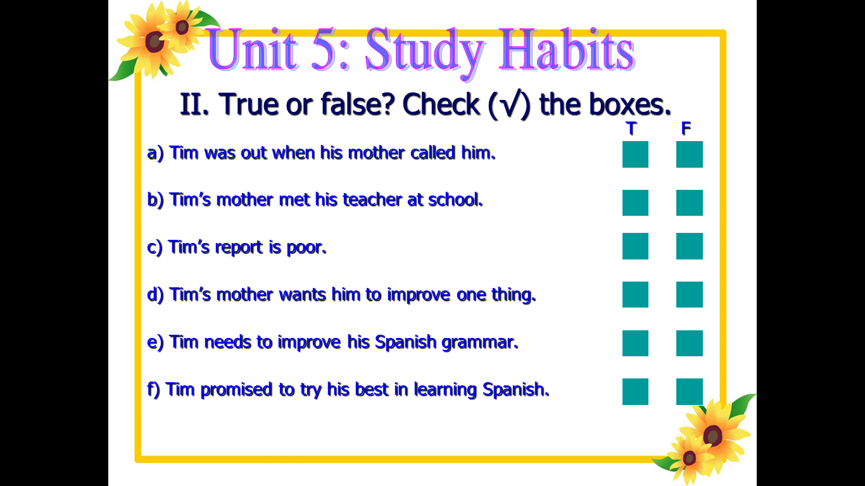  Câu 3: Answer the questions.  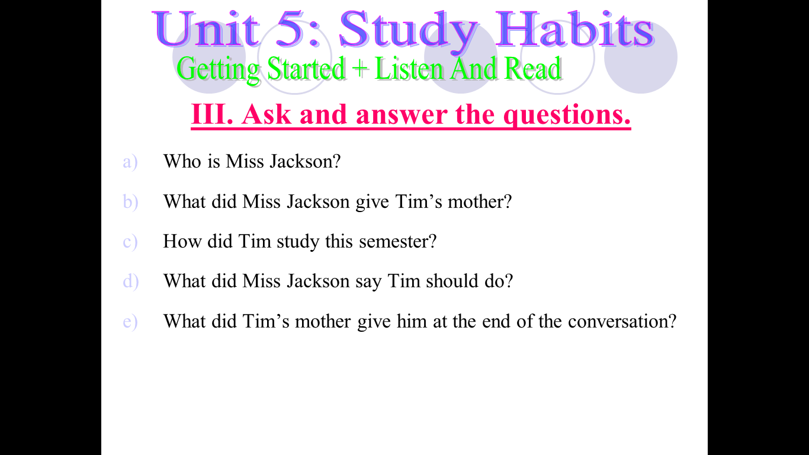

- Giáo viên hướng dẫn học sinh ghi chép lại các câu hỏi thắc mắc, các trở ngại của học sinh khi thực hiện các nhiệm vụ học tập.
Trường:
Lớp:
Họ tên học sinh

Môn học | Nội dung học tập | Câu hỏi của học sinh
Tiếng Anh 8 | UNIT 5: STUDY HABITS  LESSON 1: START+ LISTEN AND READ  - Vocabulary  report card /rɪˈpɔːt kɑːd/ n. phiếu thành tích học tập  excellent /ˈeksələnt/ adj. xuất sắc, ưu tú  proud /praʊd/ adj. tự hào  semester /sɪˈmestər/ n. học kỳ  improve /ɪmˈpruːv/ v. cải thiện, tiến bộ  pronunciation /prəˌnʌnsiˈeɪʃn/ n. cách phát âm, sự phát âm  - True or False?  - F  - T  - F  - T  - F  - T  - Answer the questions  - Miss Jackson is Tim’s teacher.  - She gave Tim’s mother his report card.  - Tim studied very well this semester  - Miss Jackson said Tim should work harder on his Spanish pronunciation.  - She gave him a dictionary.  - Homework  - Learn by heart the vocabulary  - Prepare the next lesson : unit 5 Speak +Listen (HSTH)

PHIẾU HƯỚNG DẪN HỌC SINH TỰ HỌC
MÔN TIẾNG ANH 8

NỘI DUNG | GHI CHÚ
Tên bài học/ chủ đề - Khối lớp | Tiếng anh 8  UNIT 5: STUDY HABITS  LESSON 2: SPEAK+LISTEN  Học sinh tự học
Hoạt động 1: Đọc tài liệu và thực hiện các yêu cầu. | Hoạt động 1: Hs đọc câu hỏi và từ gợi ý trả lời trong khung (p48). Cho biết nội dung sẽ nói về chủ đề gì?  Hoạt động 2: Hs nhìn hình (p48) “report card” cho biết nội dung sắp nghe nói về việc gì? Tìm từ mới trong report card liệt kê vào tập.  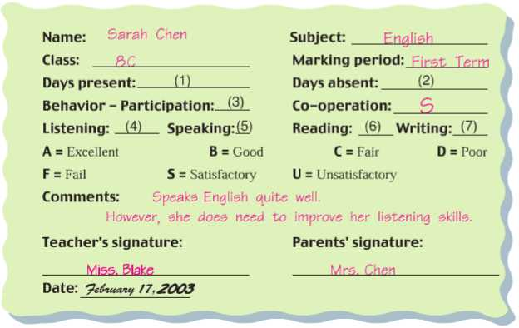
Hoạt động 2: Kiểm tra, đánh giá quá trình tự học. | Câu 1: Matching the new words  - absent a. sự hài lòng  - behavior b. hợp tác  - participation c. vắng mặt  - co-operation d. sự tham gia  - satisfactory e. thái độ, cách cư xử  Câu 2: Sử dụng câu hỏi và cụm từ gợi ý để hỏi đáp về việc học của em. (Speak/ p48)  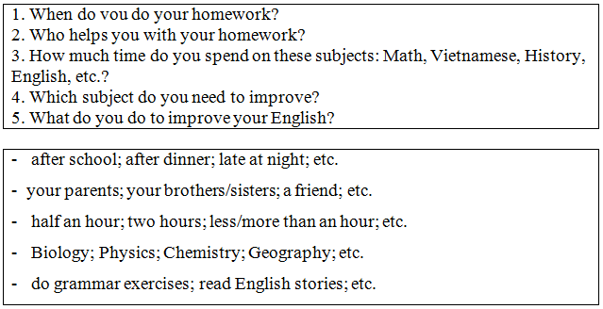  Câu 3: Nghe và hoàn thành chỗ trống. (Listen/p48)

- Giáo viên hướng dẫn học sinh ghi chép lại các câu hỏi thắc mắc, các trở ngại của học sinh khi thực hiện các nhiệm vụ học tập.
Trường:
Lớp:
Họ tên học sinh

Môn học | Nội dung học tập | Câu hỏi của học sinh
Tiếng Anh 8 | UNIT 5: STUDY HABITS  LESSON 2: SPEAK+LISTEN  Bài tham khảo  I/ Speak  1. When do you do your homework?  (after school; after dinner; late at night; etc)  I do my homework after dinner  2. Who helps you with your homework?  (your parents; your brothers/ sisters; a friend; etc)  My parents help me with my homework.  3. How much time do you spend on these subjects: Math, Vietnamese, History, English, etc.  (half an hour; two hours; less/more than an hour; etc.)  I spend half an hour on math.  II/ Listen  1/ Vocabulary  behavior /bɪˈheɪvjər/ n. hành vi, cử chỉ  co-operation /kəʊˌɒpəˈreɪʃn/ n. sự hợp tác  participation /pɑːtɪsɪˈpeɪʃn/ n. sự tham gia  satisfactory /sætɪsˈfæktəri/ adj. thỏa mãn, thỏa đáng  semester /sɪˈmestər/ n. học kỳ  2/ Listen and complete the report card.  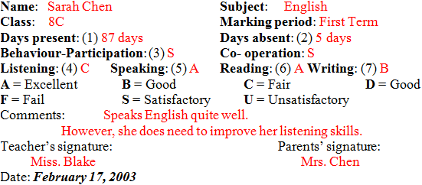  III/ Homework  - Write about your study habits.  - Prepare: Unit 5 Read

